СОЛЬФЕДЖИО

5 й класс (срок обучения 8 лет)
5 А- 27, 30 апреля 2020 г.
5 Б - 28 апреля 2020г

Занятие 1. Период, предложения, фраза.

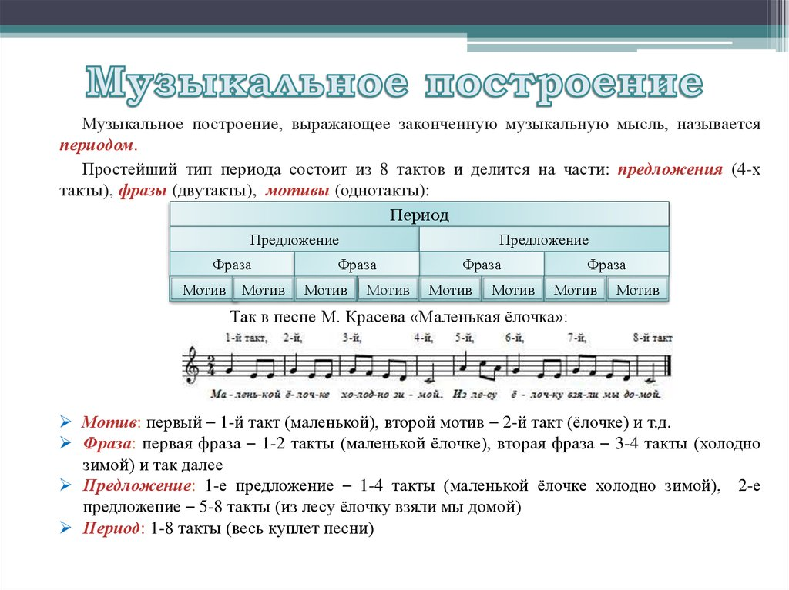

ПЕРИОД - наименьшая музыкальная форма, имеющая одну законченную мысль. Период обычно состоит из двух или нескольких предложений. Предложения имеют свои окончания (каденции).
КАДЕНЦИЯ может быть:
1)Полная совершенная каденция. Мелодия заканчивается на тонике I ступени.
2)Полная несовершенная каденция. Мелодия закачивается на III или V ступени.
3)Половинная каденция. Мелодия заканчивается на неустойчивых ступенях II, IV, VI, VII
ФРАЗА – это часть мелодии, не имеющая собственного окончания. Предложения и фразы разделяются между собой цезурами (V). Цезура – это остановка, при которой можно взять дыхание.
МОТИВ – наименьшая ячейка музыкальной мысли, имеющая одну сильную долю. Несколько мотивов объединяются в одну фразу.
Различаются периоды:
Повторного строения: __ А__
а + а
Два различных предложения: __ А__
а + в
Три различных предложения: __ А__
а + в + с
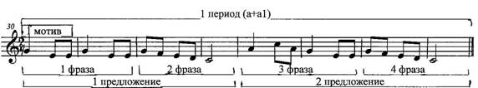

Задание 1. Найдите в любом музыкальном произведении по специальности фразу, предложение и период

Занятие2. Повторение. Музыкальное построение. Период, предложения, фраза.

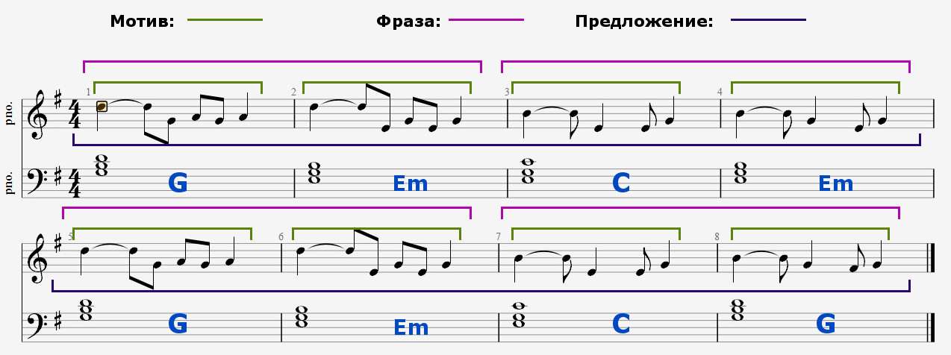

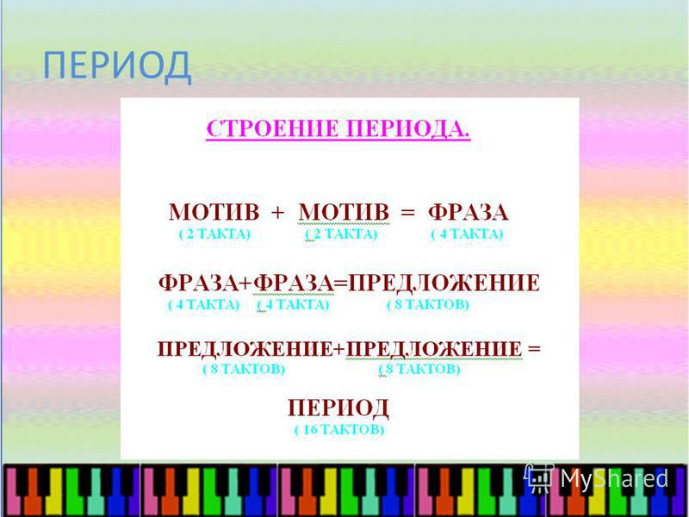

Домашнее задание: Г.Калинина. Рабочая тетрадь стр.25 №13

